**Hélène Bonnaud, psychanalyste, membre de l’Ecole de la Cause Freudienne.**

« L’enfant incarne aujourd’hui un idéal merveilleux. Mais quand il ne répond plus aux attentes parentales, il dérange. ( …) Le psychanalyste invite à venir dire ce qui se passe sans juger ni les adultes, ni l’enfant, pris dans l’histoire de ses parents. …. »

*Navarin, Paris, 2013*

**Le savoir de l’enfant.** Sous la direction de Daniel Roy et Eric Zuliani.

« Que savent les enfants ? Quand maîtres et éducateurs veulent inculquer des programmes pour tous, beaucoup ne s’y retrouvent pas. L’enfant n’est pas une page blanche. Déjà il a rencontré le poids des mots qui comptent ( ….) Aussi cet ouvrage fait le pari de restituer la parole aux enfants, aux adolescents, où résonne le savoir dont ils sont détenteurs parfois à leur insu. … »

*Navarin, 2013, collection de la petite girafe (publie les travaux de l’Institut psychanalytique de l’Enfant)*



**La Maison Verte : créer des lieux d’accueil. De**[**Bernard This**](http://www.amazon.fr/Bernard-This/e/B004N1UONK/ref=dp_byline_cont_book_1)

Le 6 janvier 1979, à l'initiative de Françoise Dolto, de Bernard This et d'une petite équipe pluridisciplinaire, la Maison Verte ouvrait ses portes : ce véritable «modèle» des lieux d'accueil de l'enfant en France est resté unique dans sa conception, son évolution, son histoire. Il importe aujourd'hui de s'interroger sur ce lieu d'écoute et de parole : ni crèche, ni halte-garderie, ni jardin d'enfant, ni consultation spécialisée, l'enfant est toujours accompagné d'un parent, d'un adulte qui lui est proche, écouté comme lui par des «accueillants», dont le rôle a été déterminant dans le succès de la Maison Verte et des structures d'accueil qui s'en inspirent. …

[*Belin*](http://recherche.fnac.com/e329/Belin)*, 2007, Collection* [*Naitre Grandir Devenir*](http://recherche.fnac.com/c85198/Naitre-Grandir-Devenir)

## Lorsque l'enfant questionne*Lorsque l’enfant questionne****. Hélène Deltombe,* ***psychanalyste, membre de l’Ecole de la Cause Freudienne.*****

#### L’enfant et la psychanalyse : questions et réponses

Un enfant n’adresse pas une demande de psychanalyse de sa propre initiative, ou du moins doit-il passer par ses parents pour faire entendre sa détresse et exprimer le besoin d’être entendu Et il n’a pas forcément déjà l’idée qu’il pourrait trouver un appui extérieur à son entourage pour chercher une solution à ses tourments. Le plus souvent, ce sont donc ses parents qui s’inquiètent de sa nervosité, de son agitation ou de son apathie, des symptômes qu’il présente, et qui recherchent pour lui une aide.

**Michèle Editions, Paris, 2013**

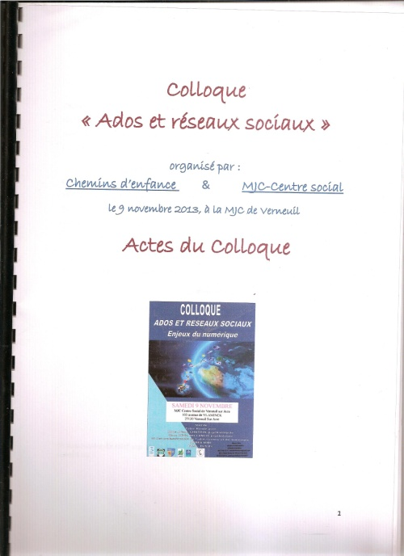**Actes du colloque organisé le 9 novembre 2013 ;**

Organisé par *Chemins d’enfance* et la MJC-centre social de Verneuil.

-Présentation : l. Morel.

-« Les adolescents et les multimédias » : M.Jo Masurier et Philippe Tesson

-« Que vois-je ? … » : Ariane Chotin.

-« Réflexions autour des réseaux sociaux à l’adolescence », O. Bellanco.

**Se procurer la brochure auprès de l’association Chemins d’enfance** ([cheminsdenfance@gmail.com](mailto:cheminsdenfance@gmail.com) ). 5€